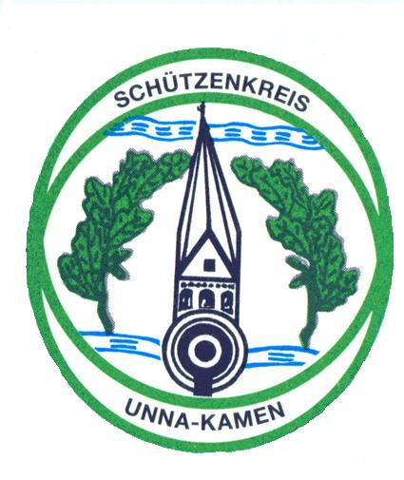
Schützenkreis Unna – Kamen i
- Sportleiter - Detlef Lügger
Dorfstr. 36a
59439 Holzwickede
Tel.: 02301/8919950
Email: detlefluegger123@gmail.com
kreissportleiter@googlemail.com
Handy: 01773862824

Holzwickede,den 28.04.2024

Einladung

zur Siegerehrung

Kreismeisterschaft 2024

Wo: Bornekamp, BSV Unna
Wann: 11.Mai. 2024 14.00 UHR

Nun ist es soweit, die Nadeln sind unterwegs, somit steht der Termin für die Siegerehrung der Kreismeister 2024 fest.
Der Bürgerschützenverein Unna stellt seine Räumlichkeit zur Verfügung und sorgt sich um das leibliche Wohl.

Ich bitte euch diese Einladung an eure Schützen weiterzuleiten und hoffe um rege Beteiligung.

Detlef Lügger
Kreissportleiter
Schützenkreis Unna-Kamen

